JURNAL

“SARASO”
Aktifitas Mangampiang sehari sesudah Upacara Kematian di Kanagarian Batipuah, Kabupaten Tanah Datar

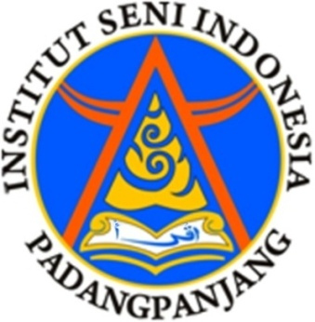

Oleh :
CICA JUNIA
NIM. 0211814

KEMENTERIAN RISET,TEKNOLOGI, DAN PENDIDIKAN TINGGI
INSTITUT SENI INDONESIA PADANGPANJANG
FAKULTAS SENI PERTUNJUKAN
2018
“ SARASO “ Aktifitas Mangampiang sehari sesudah Upacara Kematian di Kanagarian Batipuah, Kabupaten Tanah Datar
Oleh :
Cica Junia
Wahida Wahyuni, S.St., M.Sn, Dr. Susas Rita loravianti, S.Sn., M.Sn
Institut Seni Indonesia Padangpanjang. JL. Bahder Johan Pdangpanjang 27128 Sumatra Barat
Cicajn@gmail.com
ABSTRAK
Saraso merupakan karya tari yang terinspirasi dari Mangampiang yang merupakan sebuah peristiwa kematian di kenagarian Batipuah Kabupaten Tanah datar. Mangampiang dilakukan sehari sesudah kematian biasanya dilakukan seiring dengan bakayu. Karya tari ini difokuskan pada proses mangampiang terutama dari aktifitas marandang, manumbuak dan manampi. Ketiga bentuk aktifita sini mengandung nilai–nilai saling tolong menolong kebersamaan dan silaturahmi. Beranjak dari ketiga bentuk inilah yang digarap menjadi sebuah karya dengan menggunakan metoda; eksplorasi, improvisasi, komposisi dan evaluasi.
KataKunci : Manumbuak, Marandang, Manampi, kebersamaan dan silaturahmi, saraso

ABSTRACK
Saraso is a the work of dance insoired by mangampiang. That is a evennt of death in Kanagarian Batipuah, Tanah datar district. Mangampiang have to do one day after death, usually is doing with bakayu from mangampiang activity, manumbuak, and manampi. This all three form it contains the values of each other, please help each other, togotherness, and friendship. Depart from this all three that worked be a masterpiece with use metodhi exploration, improvitation, composition, and evaluation.
Keywords : Manumbuak, Marandang, Manampi, togertheness, and friend ship

PENDAHULUAN
Upacara kematian adalah upacara yang ditujukan untuk pelepasan arwah jenazah yang sudah meninggal dunia. Upacara kematian ini merupakan suatu kebiasaan yang dilakukan oleh masyarakat secara turun temurun, bertujuan untuk mengenang dan menghormati orang yang meninggal melalui bebagai acara, doa dan ritual. Kebiasaan tersebut dilakukan melalui beragam budaya dan agama.
Di dalam upacara kematian dibagi atas dua bahagian, yang pertama upacara kematian secara religi maksudnya mempunyai tahap tahapan seperti, (menjenguk) atau melihat, memandikan, menyolatkan, menguburkan dan berdoa. Kedua Upacara kematian secara adat salah satunya aktifitas yang berada di kanagarian batipuah, yaitu mangampiang. Kedua bentuk upacara kematian ini, memiliki kekayaan makna yang terdapat dalam proses kegiatan upacara dan dari kelengkapan upacara, biasanya berupa benda benda yang digunakan dalam proses upacara dari awal sampai akhir. Hal ini dapat dilihat seperti Upacara kematian di nagari Batipuh kabupaten Tanah Datar. Upacara kematian di kanagarian Batipuah kabupaten Tanah Datar ini termasuk kedalam upacara adat, dimana upacara kematian ini lazim disebut masyarakatnya dengan bakayu dan mangampiang. Dulunya Bakayu dan mangampiang ini adalah peninggalan dari zaman hindu, akan tetapi sampai saat ini masyarakat di kanagarian Batipuah masih melakukannya karna mengikuti aturan adat.
Menurut hasil wawancara dengan ibu Habizar, beliau menceritakan bahwa sehari setelah kematian atau pada keesokan harinya dilakukan aktivitas bakayu dan manpiang. Bakayu disini maksudnya mencari kayu, bagi kaum laki - laki secara bersama sama untuk persiapan manujuah hari. Bagi masyarakat Batipuah bakayu dilakukan selesai melaksanakan sholat subuh. Nilai yang terkandung dalam bakayu ini mempunyai rasa tolong menolong untuk sebuah kebaikan yang di lakukan masyarakat untuk keluarga yang kemalangan.
Mangampiang merupakan sebuah aktivitas masyarakat yang sudah menjadi tradisi dilakukan oleh kaum perempuan setelah adanya kematian. Mangampiang atau sering di kenal oleh masyarakat dengan membuat ampiang dilakukan dengan cara menyangrai padi pulut, dalam keadaan masih panas kemudian di tumbuk, hasil dari proses itu dinamakan dengan beras emping ( ampiang). Proses pembuatan ampiang dilakukan secara bergantian oleh kaum perempuan dimulai dengan cara marandang, manumbuak, dan manampi. Esensi dari pada maampiang ini mempunyai makna tolong menolong dan kerja sama serta menjalin silaturahmi antara masyarakat perantau dengan keluarga yang dikampung. Tradisi ini tercermin sikap duka cita dan bela sungkawa, saling mengasihi, menghormati, menjunjung serta mengingat jasa leluhur.
Di dalam melakukan pembuatan ampiang, kaum perempuan ini memakai baju kuruang basiba dan kain saruang jao sebagai bawahan (kodek), kemudian memakai kain sarung yang di ikatkan pada leher berwana hitam motif kotak kotak sebagai symbol dari kesedihan. Sementara itu “ampiang" yang sudah dibuat tersebut, di sediakan sampai menunggu hari manujuah, hal ini bertujuan untuk meringankan keluarga sipangka dalam pembuatan “ampiang” nantinya akan di berikan kepada tamu yang datang ketika manujuah hari. Selain itu tujuannya adalah untuk menghormati arwah orang yang meninggal dan kerabat yang ditinggalkan. Kepercayaan seperti ini sudah menjadi kebiasaan masyarakat secara turun- temurun. Tradisi ini dapat mencerminkan sikap suka cita dan berbela sungkawa, sikap tolong menolong, mengasihi, menghormati dan memiliki keihlasan terhadap sesama.
Terinspirasi dari hal diatas pengkarya mempunyai keinginan untuk kedalam karya. Proses dari mangampiang seperti marandang, manuambuak, manampi banyak mengandung nilai - nilai kebersamaan, kehati-hatian, kelincahan serta memilah antara yang baik dan yang buruk. Aktifitas dan nilai ini lah yang dilahir kan kedalam karya secara bentuk maupun isi. Karya tari ini digarap tiga bagian, pada bagian pertama yaitu aktivitas sipangka dalam mempersiapkan peralatan mangampiang. Bagian kedua mempersiapkan proses dalam mangampiang, pada bagian ketiga pesan dibalik peristiwa mangampiang dilihat dari sisi adat dan agama.
Proses penggarapan ide dilakukan melalui rangsang visual dan kinestetis.Tipe tari yang digunakan adalah tipe murni, dengan tema budaya, sedangkan pemakaian rias dan busana di sesuaikan dengan suasana dan kebutuhan tari. Sumber pengembangan gerak diangkat dari aktifitas mangampiang yang sudah diinterpretasikan oleh pengkarya diberi judul dengan “Saraso”. Jumlah penari terdiri dari delapan orang penari perempuan dengan memakai properti berupa lasuang, bangkiah dan balango. Karya ini dipertunjukan di Auditorium Boestanul Arifin Adam.

PEMBAHASAN
1. Judul Karya
Judul pada sebuah koreografi hendaknya singkat, menarik, dan berhubungan dengan tema yang diangkat. Judul biasanya berhubungan dengan tema tarinya. Judul darikarya yang dipilih adalah “saraso“, menurut KBBI pemilihan dari kata saraso adalah sama-sama merasakan . “Saraso” diartikan saling merasakan apa yang di rasakan oleh keluarga yang ditinggalkan baik dalam kehidupan suka ataupun duka yang dimaknai dengan kebersamaan.
2. Gerak
Gerakadalahgejala yang paling sering dalam kehidupan manusia dan gerak merupakan media yang paling tua dari manusia untuk menyatakan keinginan atau bentuk refleksi spontan dari gerak batin manusia dan merupakan alat komunikasi yang mengawali tanda tanda adanya kehidupan manusia.
Dalam karya “Saraso“, pengkarya menggunakan dasar gerak yang berasal dari gerak aktivitas masyarakat membuat ampiang seperti marandang, manumbuak dan manampi. Ketiga bentuk dari pengembangan gerak ini diaplikasikan kedalam karya tari setelah melalui hasil eksplorasi yang dilakukan dengan property berupa lasuang, bangkiah dan balango. Dari gerak pokok manumbuak kemudian dikembangkan berdasarkan ilmu koreografi terutama dari unsur geraknya seperti ruang, waktu dan tenaga. Pengembangan ini tentu mengalami perubahan menjadi bentuk gerak baru yang lebih variatif salah satu pengembangan itu dapat pula difungsikan sebagai musik internal dilahirkan dari bunyi properti penari. Ini berlaku juga terhadap pengembangan gerak pokok lainnya lebih dilihat dari segi keindahan yang lebih bervariasi dan mendukung terhadap isi maupun bentuk garapan dari karya.
3. Konsep Penari
Pemilihan penari dilakukan melalui beberapa pertimbangan diantaranya disesuaikan dengan karakter pengkarya tajam dan kuat, cocok dengan konsep garapan yang akan dilahirkan. Pengungkapan lewat gerak pada karya “Saraso“ dapat tersampaikan oleh penari. Jumlah penari yang terdiri dari 8 orang penari perempuan sesuai kebutuhan karya mewakili realitas kaum perempuan dalam proses maampiang. Pada karya ini pengkarya tidak menghadirkan penokohan, tetapi pada saat tertentu penari mendapatkan posisi yang di perlukan dalam garapan. Kemudian pada saat tertentu melebur menjadi penari kelompok sesuai kebutuhan konsep garapan.
4. Property
Property adalah peralatan yang digunakan sebagai unsur penunjang dalam tari. Untuk itu pemilihan properti betul betul dapat menunjang pertunjukan tari. Dalam karya tari saraso pengkarya memakai properti berupa lasuang dan alu, balango dan bangkiah.
Karya “Saraso” menggunakan properti balango empat buah, alu sepanjang I,5 meter dan lasuang se panjang 70 cm , lebar 45 cm, berguna untuk mendukung karya yang akan di garap pengkarya dan menjalin kebersamaan, canda gurau yang akan di interperetasikan ke dalam sebuah garapan tari.
5. Lighting
Pencahayaan difungsikan untuk mendukung suasana dalam pelahiran karya saat pertunjukan. Pencahayaan disini tidak hanya berperan sebagai penerang tetapi sangat penting kehadirannya pada sebuah pertunjukan.Lampu yang digunakan dalam pencahayaan karya ini adalah zoomspot ligt yang mampu memberikan focus terhadap pentas, fressnel yang berguna untuk menghadirkan cahaya yang lembut, dan moving ligt yang berguna untuk memberikan focus terhadap penari. Untuk mendukung suasana tari juga digunakan filter warna dalam pencahayaannya. Warna warna umum seperti merah, kuning, dan biru akan digunakan untuk mendukung suasana tertentu.
Bagian pertama memakai lampu biru dan kuning karna disana membangun suasana kesedihan.Bagian dua memakai lampu kuning biru merah, karna di dalam bagian ini mempunyai kebahagiaan kekuatan kegembiraan.Bagian tiga memakai lampu merah dan biru karna di dalam bagian ini ada pertentangan dan memakai bunyian ayat alquran.
6. Setting
Tata pentas adalah upaya mengatur atau menyusun setting perlengkapan pentas untuk pertunjukan. Mengatur menyiapkan pentas pertunjukan berarti menyusun perlengkapan pentas sehingga pentas betul betul siap untuk digunakan. Tata pentas yang digunakan untuk mendukung gagasan dalam pelahiran karya menggunakan seting rumah gadang yang terbuat dari kain putih dan merah. Kain putih identik dengan kesucian dan kain merah simbol keberanian ingin keluar dari pengaruh tersebut, untuk meninggalkan mangampiang tersebut dan memakai seting seperti tungku di depan rumah gadang.
7. Musik
Unsur pendukung lain dalam tari adalah musik. Musik adalah satu elemen yang hampir tidak dapat dipisahkan dengan tari, bukan hanya sebagai pengiring tari, musik turut memberi nafas dan jiwa dalam tari melalui jalinan melodi, ritme, serta aksen aksen.
Untuk mendukung gagasan karya dalam menyajikan karya “Saraso”, pengkarya akan menggunakan alat musik seperti gandang tambua, kecapi, saluang, jimbe, sarunai dan dendang dan memakai syair syair tentangbatipuah. Fungsinya alat musik ini untuk mendukung tari memperkuat suasana dan memakai dendang yang sesuai dengan konsep pengkarya. Pada musik sendiri pengkarya harus diskusi dengan komposer agar tercapai gagasan atau suasana yang di inginkan dalam karya serta jalinan melodi yang sesuai dengan garapan tari.
Pada bagian satu adegan satu pengkarya menghadirkan alat musik saluang dan vocal, melantunkan vokal kesedihan dengan suasana tenang. Adegan kedua memakai alat music saluang, vocal dan canang menghadirkan suasana tenang.
Bagian dua adegan satu, diiringi alat musik kecapi dan saluang serta vocal menghadirkan suasana tenang namun mengandung kegembiraan, karena pada bagian ini secara bersama ibu-ibu berdatangan untuk melakukan proses mangampiang. Adegan dua menghadirkan alat music kecapi, tambua, akordion, canang, menghadirkan suasana gembira karna didalam suasana ini melakukan aktivitas mangampiang tersebut.
Pada bagian ketiga, alat musik gandang tambua, vocal, yang menceritakan pertentangan atau pandangan masyarakat terhadap Peristiwa mangampiang dari sisi agama islam, suasana yang dihadirkan adalah tegang.
8. Tata Rias dan Kostum
Tata rias dan busana merupakan unsur pendukung dalam seni tari. Tata rias adalah usaha merias wajah penari dengan menggunakan bahan rias dan usaha untuk menghidupkan karakter seseorang dalam pendukung tari, dan telah disajikan secara utuh sebagai pendukung yang kuat dalam sebuah karya.
Rias yang digunakan untuk karya “Saraso” adalah rias cantik panggung karena penarinya adalah perempuan. Fungsi dari rias ini untuk mempertegas garis wajah dan menutupi kekurangan dan menonjolkan kelebihan. Misalnya hidung dari pesek bisa menjadi mancung, pipi gembung menjadi tirus, alis tipis menjadi jelas dan tajam. Di dalam rias cantik panggung ini memakai bedak natural, eyeshadow coklat dan warna soft, lipstik warna maron.
9. Tempat Pertunjukan
Panggung merupakan bagian yang amat penting bagi kelangsungan seni pertunjukan, karena panggung merupakan media dan tempat seniman untuk mengapresiasikan jiwa, mengatur laku dan gerak bagi seseorang pemain, lakon, penari. Karya ini ditampilkan di Auditorium Boestanul Arifin Adam karena dapat membangun suasana yang dibutuhkan dalam garapan. Pada pentas procenium pengkarya ingin menghadirkan panggung tersebut sebagai rumah gadang dan pada pentas arena pengkarya tafsirkan sebagai halaman rumah gadang.
C. Struktur Garapan
Karya yang berjudul Saraso ini di sajikan kedalam bentuk 3 bagian dengan bagian terdapat ada adegan.
Bagian I
Adegan 1 :
Pada bagian awal karya tari saraso di awali dengan peristiwa kesedihan keluarga sipangka dilakukan oleh satu orang penari, hal ini sebagai gambaran keluarga kesedihan.
Suasana :sedih
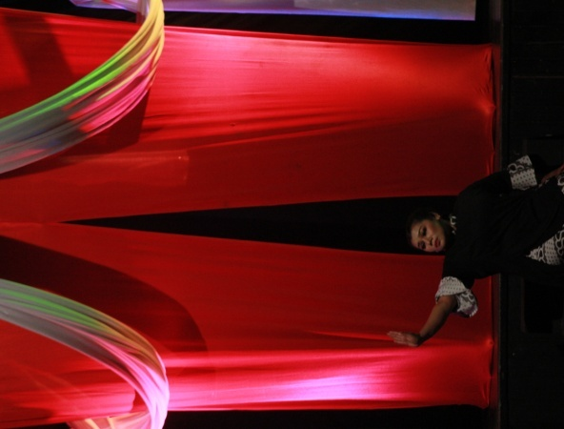
Foto 1: Bagian 1, adegan 2
( dokumentasi: Ali Warman, 2018 )

Adegan 2 :
Adegan ini menggambarkan tentang persiapan mangampiang dengan memakai properti lasuang, balango dan bangkiah
Suasana: tenang
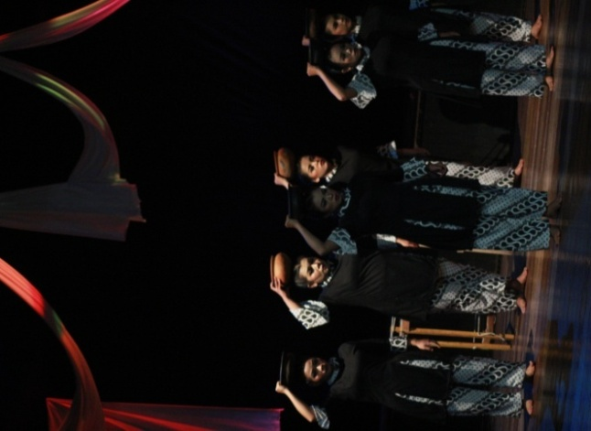
Foto 2 : Foto Bagian 1, Adegan 2
( Dokumentasi : Ali Warman, 2018 )
Bagian 2
Menggambarkan tentang aktifitas mangampiangoleh masyarakat yang mengandung nilai nilai kebersaman, gotong royong dan memilah yang baik dan yang buruk.
Suasana : Gembira
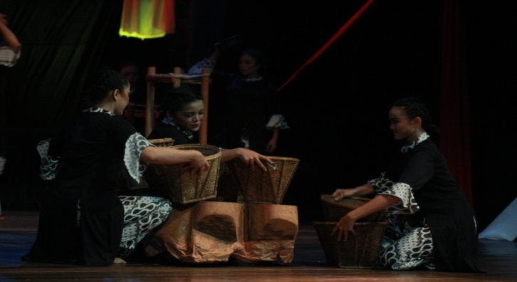
Foto 3 : Bagian 2
( Dokumentasi : Ali warman, 2018 )
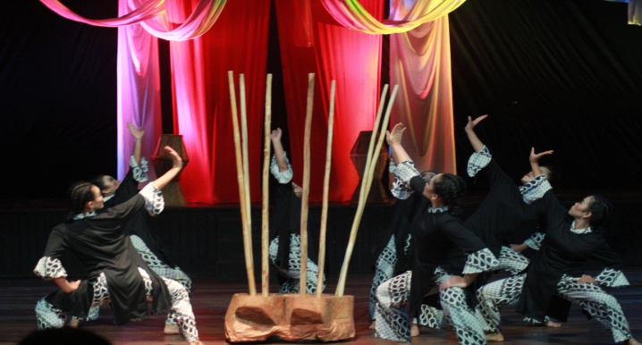
Foto 4 : Bagian 2
( Dokumentasi : Ali Warman, 2018 )

Bagian 3 :
Bagian ini mengungkapkan mangampiangdilihat dari sisi adat dan agama.
Suasana : pertentangan dan sedih

D. Metode Penciptaan
Metode penciptaan karya tari “Saraso” bertujuan untuk mempermudah proses kerja dalam penyusunan karya sampai menjadi bentuk yang dihasilkan. Metode yang digunakan tersebut dimulai dari:
1. Pengkumpulan data dan observasi lapangan
Langkah awal yang digunakan yaitu melakukan study pustaka dan mengumpulkan data–data yang terkait dengan garapan Pengumpulan data data tersebut dilakukan dengan cara mengumpulkan beberapa buah buku yang berhubungan dengan peristiwa kematian. Setelah mendapatkan beberapa buah buku tersebut kemudian pengkarya mengadakan wawancara dengan nara sumber untuk mendapatkan informasi yang sesungguhnya. Kemudian pengkarya melakukan pengamatan atau observasi dari peristiwa kematian tersebut terutama dari aktifitas maampiang dikenagarian Batipuah

2. Eksplorasi
Setelah pengkarya melakukan observasi kemudian pengkarya mulai merancang dan memikirkan tentang konsep yang akan dituangkan dalam garapan. Garapan yang akan dirancang tentu dilakukan mulai dari menentukan komposer sebagai pengiring dari karya, kemudian menentukan fokus garapanbeserta tema, tipe, bentuk serta pesan yang akan disampaikan.Selanjutnya menentukan properti yang digunakan dalam karya sambil melakukan ekplorasi gerak yang diangkat dari aktifitas maampiang tersebut bersama penari.Kostum dan rias sebagai pendukung karya juga difikirkan dari warna dan bentuk yang dapat mendukung kebutuhan. Jika hal ini sudah dilakukan maka pengkarya harus menyusun jadwal latihan dengan penari dan pemusik agar tidak terjadi benturan jadwal dengan pengkarya lainnya.
3. Improvisasi
Improvisasi memberikan kesempatan yang lebih besar bagi imajinasi, seleksi, dan mencipta dari pada tahapan eksplorasi dan gerak yang berasal dari improvisasi ditandai oleh spontanitas yang bersifat bersahaja. Hal ini sangat diperlukan bagi pengkarya terhadap karya tari “ Saraso ” yang dihasilkan oleh sipengkarya. Pengkarya tentu tidak hanya menggunakan pola gerak yang telah ditata saja, tetapi memberikan kebebasan penari pada tahap tahap tertentu, bergerak sesuai dengan interpretasi masing masing dari mereka. Tahap ini juga sangat bermanfaat guna menutupi kesalahan atau kecelakaan pada saat dipanggung agar tidak keluar dari pengembangan gerak dari aktifitas mangampiang.
4. Komposisi / pembentukan
Komposisi ini membutuhkan suatu dorongan imajinasi dalam karyta komposisi yang berbobot dibutuhkan waktu, kesabaran dan kepastian dan hasil demikian rupa hingga menangkap imajinasi pencipta dan usaha yang tepat. Tahap pembentukan dalam membuat karya “Saraso“ dimulai dari merangkai gerak bahagian perbahagian sesuai dengan struktur garapan. Kemudian setelah terbentuk secara proses dipoles untuk memprerhalus dan mempertegas sesuai dengan isian dari karya setelah itu baru digambungkan dengan musik iringan.

5. Evaluasi.
Tahapan ini adalah tahapan akhir dalam koreogrfi “ saraso “. Tahapan ini digunakan untuk menyeleksi hasil dari tahap pembentukan dan untuk memperjelas gerak sesuai dengan struktur garapan dan suasana dari tari. Pada bagian perta sering terjadi evaluasi, dmana bagian pertama awalnya d depan rumah gadang, kemudian di robah di depan sebelah kanan, tetapi tidak cocok kemudian yang cocok di depan rumah gadang. Kemudian di adegan dua mempersiapkan alat mangampiang, tetetai yang dibuat oleh pengkarya kurang cocok dengan struktur, kemudian melakukan bimbingan, terjadilah di bagian ini perobahan kembali. Evaluasi penempatan musik iringan dengan suasana tari dicobakan berulang ulang sampai menemukan kecocokan. Evaluasi dari pemakaian properti lasuang di garab lagi, dengan gerak pijakan aktifitas tersebut. Kemudian ditarik dengan tali dirobah menjadibentuk yang dapat didorong ketika bergerak.
Setelah itu bimbingan bagian dua, di buat oleh pengkarya, kemudian melakukan bimbingan dan disana ada avaluasi kembali. Kemudian bimbingan lagi untuk bagian tiga di robah lagi, setelah itu pas melakukan jiar di robah lagi bagian tiga posisi nya dari lingkaran menjadi posisi ada yg di pintu rumah gadang, ada yang di depan lasuang

DAFTAR PUSTAKA
Adirozal. 1992. Dasardasar a presiasi senitari. ASKI Padangpanjang. Padangpanjang
Armi Herfina. 2016. Makna simbolik tradisi bakayu dan mangampiang., Universitas Andalas Padang. Padang.
1995. Pengantar Tata Teknik Pentas. ASKI Padangpanjang. Padangpanjang.
Hadi. Y. Sumandiyo. 2014.Koreografi bentuk–teknik-isi. Akademi komunitas nagari seni dan budaya.Yogyakarta.
2003. Menciptakan lewat tari. Yogyakarta.
IdroesHakimi Dt. R. Panghulu. 1992. PengetahuanAdat Minangkabau Basandi Syarak. Sumatra Barat.
Robby Hidayat. 2011. Koreografi dan kreativitas. Kendil media pustaka Seni Indonesia. Jakarta.
Sri Rochana Widyastutieningrum dan Dwi Wahyudiarto. 2014. Pengantar Koreografi. ISI Surakarta. Surakarta.
SuharmandanBustanulArifin. 1996. UpacaraKematian. AdatMinangkabau Nan SalingkaHiduik.AskiPadangpanjang. Padangpanjang

DAFTAR INTERNET
http://scholar.unand.ac.id/18358/Bakayu Mangampiang

DAFTAR INFORMAN
- Nama : Habizar
Usia : 51 thn
Pekerjaan : Iburumahtangga
Keluarga : Datuak Nan Kayo Sikumbang Limo
- Nama :AjriWarni
Usia : 51 thn
Pekerjaan : Guru SLB
Jabatan : Wakilkepalasekolah
Keluarga : Datuak Nan Kayo Sikumbang Nan Limo
- Nama : Syamsiar
Usia : 62 thn
Pekerjaan : Pensiun guru SD
Generasi : 5
Keluarga : DatuakPandakSikumbang Nan Limo

\

PENUTUP
A. Kesimpulan
Kesimpulan sebagai intisari dari hasil pengkaryaan “Saraso” yaitu sebuah penyajian penciptaan karya yang melewati tahapan. Secara akademika karya ini diwujudkan melalui proses pengajuan konsep dan direalisasikan kedalam bentuk karya tari. Karya Saraso terinspirasi dari peristiwa kematian yaitu proses Mangampiang salah satu kegiatan yang ada di dalam uapacara kematian menjelang manujuah hari di kabupaten Tanah Datar Kanagarian Batipuah, maksud dari proses mangampiang ini adalah Mangampiang merupakan sebuah aktivitas masyarakat yang sudah menjadi tradisi dilakukan setelah adanya kematian atau orang meninggal dunia sehari sesudah pemakaman. Aktifitas mangampiang ini biasanya dilakukan sebagian kaum perempuan. Mangampiang adalah membuat ampiang dengan melakukan sangrai padi pulut dalam keadaan yang masih panas kemudian di tumbuk, hasil dari proses itu dinamakan dengan beras emping ( ampiang ). Esensi dari pada maampiang adalah mempunyai makna tolong menolong dan kerja sama serta menjalin silaturahmi antara masyarakat perantau dengan keluarga yang dikampung.
Karya ini memakai tema budaya dan tipe murni dan memakai gerak pengembangan ruang waktu dan tenaga yang di hadirkan dalam karya “saraso”. Konsep penari yang dipilih delapan orang penari perempuan yang mengungkapkan kebersamaan dan kepedulian masyarakat dengan saling tolong menolong dengan durasi karya 25 menit. Rias dan busana yang dikenkaan berupa rias cantik panggung sesuai untuk pertunjukan karya tari, di tampilkan di Institut Seni Indonesia Padangpanjang.

